ИССЛЕДОВАНИЕ ВЛИЯНИЯ ПЛАЗМЫ ВЧЕ-РАЗРЯДА ПОНИЖЕННОГО ДАВЛЕНИЯ НА КОЖЕВУЮ ТКАНЬ МЕХОВОЙ ОВЧИНЫ В ПРОЦЕССЕ ХРОМОВОГО ДУБЛЕНИЯ С ПРИМЕНЕНИЕМ ПРОДУКТОВ МОДИФИКАЦИИ ЦК
Шакирова Л.А., Гарифуллина А.Р., Сысоев В.А.

Казанский национальный исследовательский технологический университет
Россия, Республика Татарстан,
420015, г. Казань, ул. Карла Маркса, д.68.

Обработка волокнисто–пористых материалов, к которым относится и кожевая ткань шкуры, высокочастотным (ВЧ) разрядом значительно интенсифицирует жидкостные процессы вследствие ускорения диффузии и, возможно, активации функциональных центров коллагена по отношению к компонентам рабочих растворов.
Действие плазмы ВЧЕ разряда пониженного давления может приводить к конформационным изменениям коллагеновых волокон, что способствует снятию стерических препятствий и соответственно снижению активационных барьеров возможных реакций. А также возможность изменять свойства материала, придавая им заданные физико-механические, физико-химические и биологические свойства путем модификации поверхности, как в процессе переработки сырья, так и уже готовых материалов.
Плазменная обработка не вызывает деструкции и конфигурационных изменений в коллагене, а приводит к изменениям микроструктуры, которая выражается в разрыве слабых межфибриллярных водородных связей в приповерхностных слоях, прилегающих к порам, и повышению химической активности коллагена.
В предыдущей работе [1] исследовалась возможность применения ВЧ плазменной обработки в разных режимах. Поэтому выбраны наиболее щадящие режимы для пикелеванного сырья, параметры которого изменялись в следующих диапазонах: мощность в разряде W_{р}=2,75; 3,5; 4,4 кВт, расход плазмообразующего газа G_{аргон}=0,04 г/с, давление в газовой камере P=26,6Па, частота генератора f=13,56±10% МГц, продолжительность обработки 3 мин. В качестве плазмообразующего газа в экспериментах использовали аргон [2].
Пикелеванное сырье после пролежки подвергали плазменной обработке. Как и следовало ожидать, обработка ВЧЕ-плазмой приводит к увеличению гидрофильности исследуемого материала.
Из рисунка 1 видно, что наиболее эффективным режимом является следующий: G_{аргон}=0,04г/с, t=3мин, f=13,56МГц, Р=26,6Па. При указанных параметрах и мощности разряда W=2,75кВт наблюдается наименьшее время впитывания и, соответственно, наибольшая гидрофильность образца.
Рисунок 1 –Влияние режима обработки (G_{аргон}=0,04г/с, t=3 мин, f=13,56МГц, Р=26,6 Па) на время впитывания воды.

После плазменной модификации пикелеванное сырье меховой овчины обрабатывали в растворах продуктов модификации ЦК (мономерные уретаны УГ, УГД, УФО) при концентрации 5 г/дм³, при температуре 25^{о}С с добавлением NaCl=50 г/дм³.
На рисунке 2 представлены зависимости объема поглощенного раствора хромового дубителя кожевой тканью после плазменной и предварительной обработки продуктами модификации ЦК.
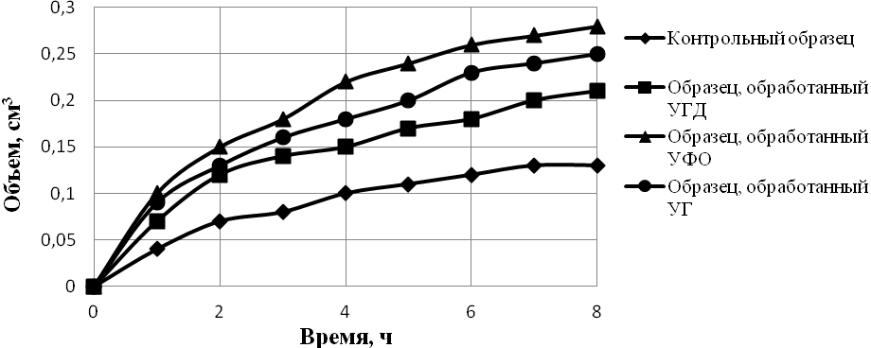
Рисунок 2 – Зависимость объема поглощенного раствора дубителя кожевой тканью от времени.

Результатом синергетического эффекта комбинированного воздействия плазмы и химических материалов является практически двукратное повышение поглощения и, как следствие, лучшее проникновение обрабатывающих растворов в капиллярно – пористую структуру дермы по отношению к контрольному образцу.
Увеличение гидрофильности кожевой ткани способствует лучшей диффузии компонентов в ее структуру, а также повышению температуры сваривания полуфабриката на 4⁰С за счет образования дополнительных связей хромовых комплексов с белком (рисунок 3).
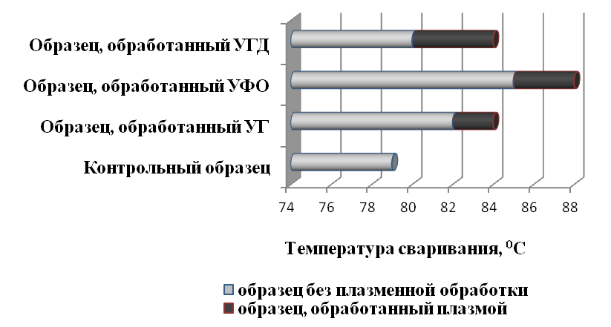
Рисунок 3 – Влияние способа обработки на температуру сваривания кожевой ткани.

Синергетический эффект комплексной обработки продуктами модификации ЦК и плазмы позволяет значительно интенсифицировать диффузионную составляющую процесса дубления. Из рисунка 2 следует, что комплексная обработка способствует повышению выбираемости хрома из дубильной ванны в начале дубления. Использование блокирующих агентов и плазменного воздействия повышает проникающую способность дубителя в структуру кожевой ткани и позволяет существенно сократить его расход при сохранении основных закономерностей процесса. Увеличение температуры сваривания по сравнению с контрольным образцом является следствием ускорения диффузии хромовых комплексов в структуру коллагена, более полной их там фиксации, а также непосредственного участия неизоцианатных уретанов в дублении.

ЛИТЕРАТУРА:

- Гарифуллина А.Р. Влияние режимов плазменной обработки на технологические свойства овчины / А.Р.Гарифуллина, М.В.Антонова // Кожа и мех в XXI веке. Технология, качество, экология, образование. V Международная научно-практическая конференция, Улан-Уде, ВСГТУ, 2009. – С. 46-49.
- Гарифуллина А.Р. Применение уретанового олигомера при хромовом дублении / А.Р.Гарифуллина, В.А.Сысоев, М.Р.Аглямова // Новые технологии и материалы легкой промышленности: IV Международ. научно-практ. конференция студентов и молодых ученых: cборник статей. – Казань: КГТУ, 2008.– С.53-56.

